Szanowni Państwo, Poznań, 03. 04. 2020r.
Dzisiaj jest już piątek, a więc zaczynamy weekend, ostatni weekend przed świętami. Zajęcia są na weekend i poniedziałek, Przygotowałam dla Państwa coś lekkiego i przyjemnego. Zdaję sobie sprawę, że czekają na Was porządki, niezbędne zakupy i przygotowania do świąt Wielkiej Nocy. Zajęcia są po to, abyście zostali jednak w domu! Byście byli bezpieczni, a Wasze dzieci nie nudziły się.
Nie chcę, abyście mieli Państwo zbyt dużo pracy w weekend, a więc język angielski przesuwam na zajęcia wtorkowe. Oczywiście, jeśli ktoś chce, to zawsze można puszczać dziecku poznane przez nas piosenki, jak najczęściej.
Zadanie na weekend
Proszę wyjąć kolorowe kartki papieru, nożyczki, klej, czarny pisak. Obiecałam i pokazuję teraz, jak zrobić piękne kolorowe trójwymiarowe motyle. Moje zawieszę na naszej tablicy w przedszkolu, a swoimi udekorujcie Państwo np. dziecięcy pokój.
1 ruch: kolorowy papier: ja wybrałam czarny- czułki, zielony- korpus, pomarańczowy, żółty i różowy na skrzydełka. Potrzebne są paski cięte wzdłuż krótszego boku kartki mniej więcej równiej szerokości, a tylko czułki to pasek przecięty na pół. Oczywiście klej do klejenia, nożyczki i pisak do malowania buzi.
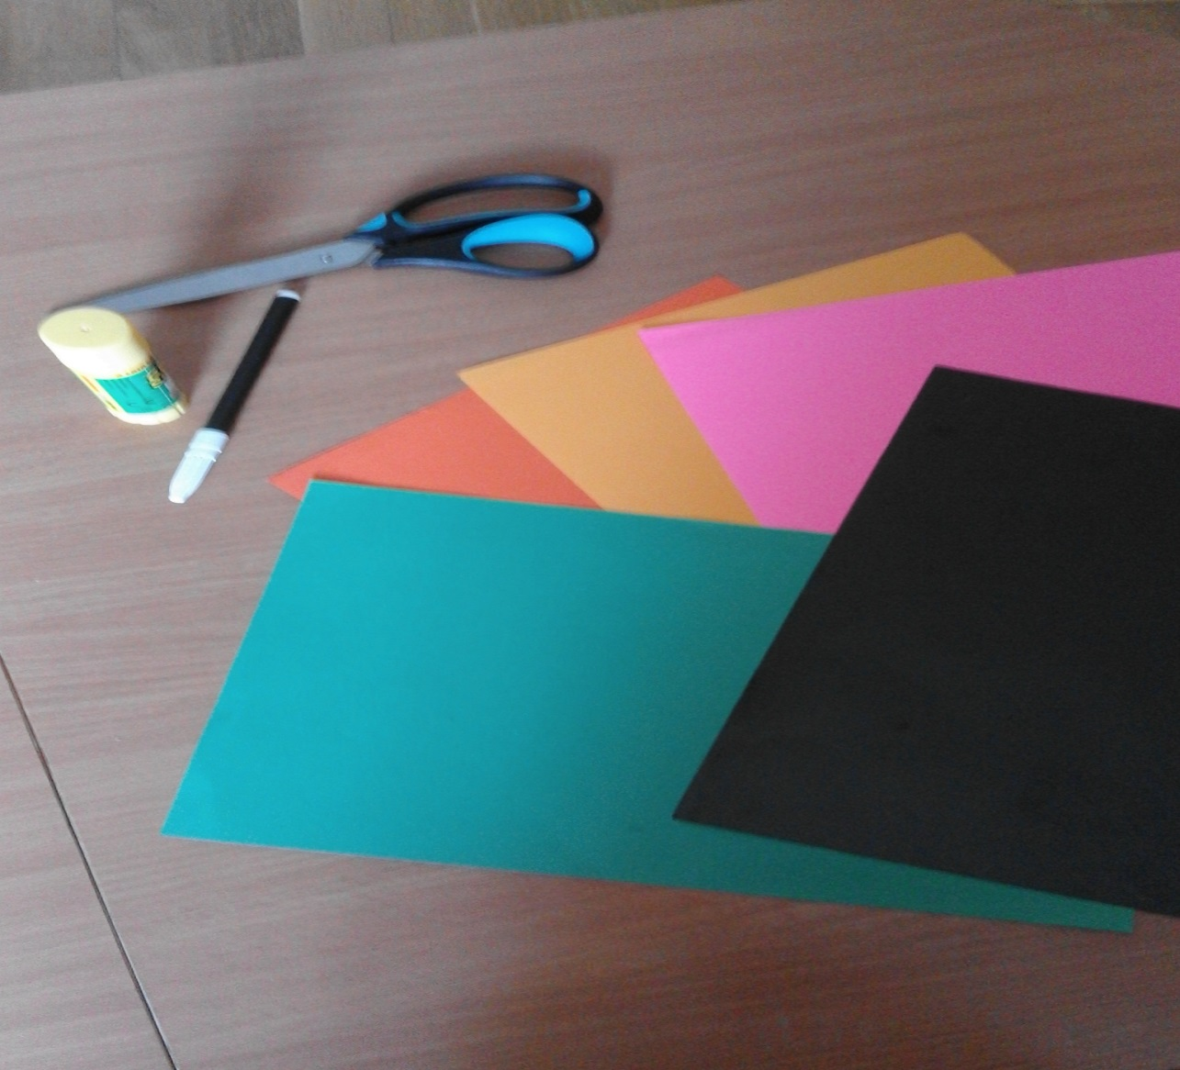
2 ruch: Należy wycięte paski poukładać na stole. Do korpusu przykleić czułki, a osobno paski posklejać w skrzydełka (symetrycznie kolory).
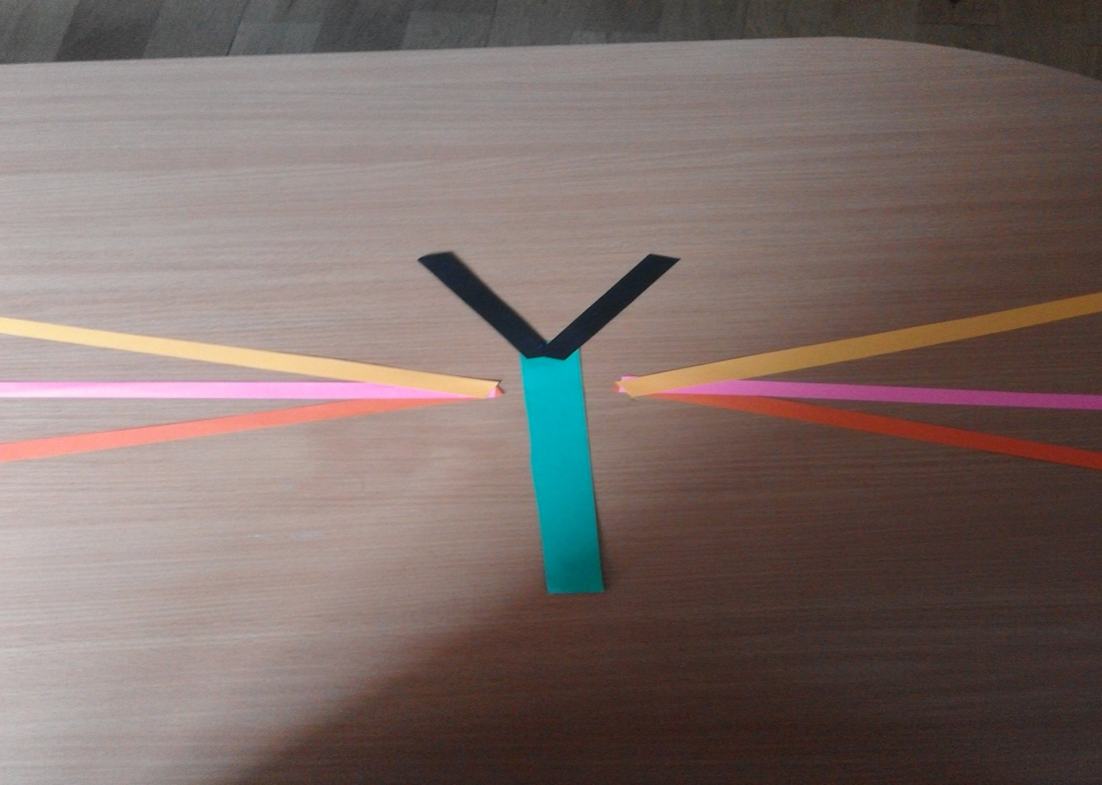
3 ruch: Skleić ze sobą paski, by powstały skrzydełka i korpus motyla.
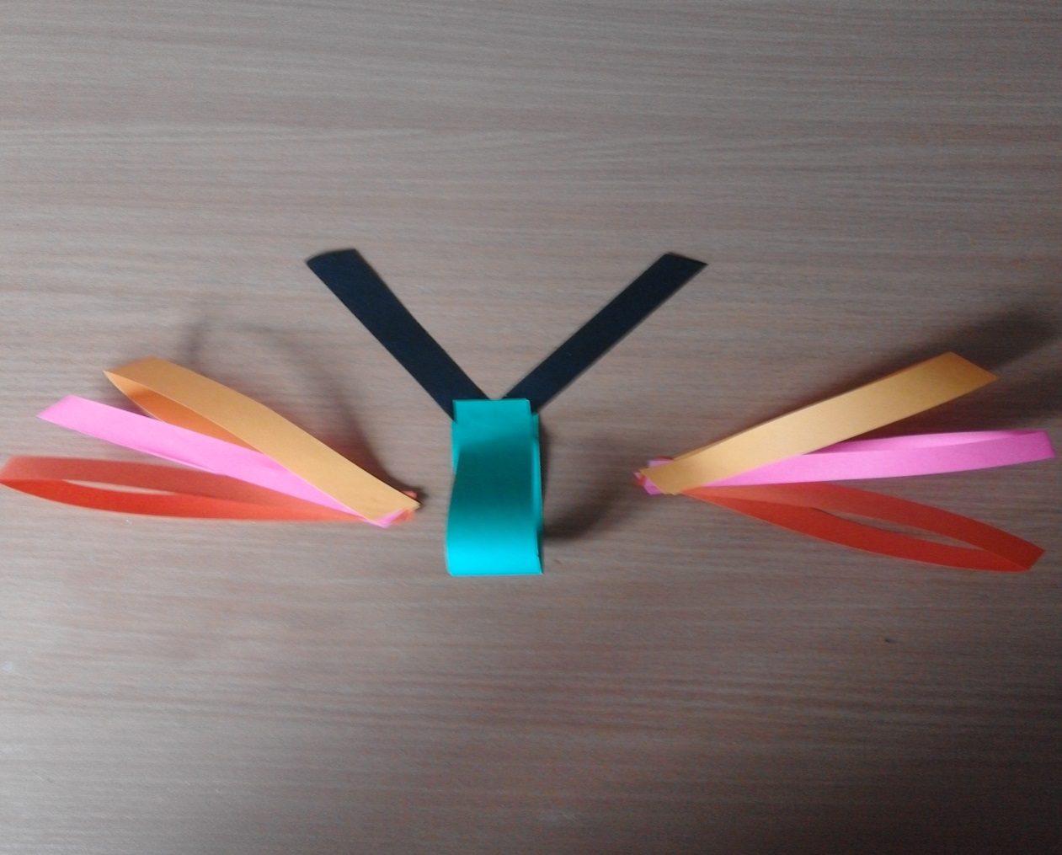

4 ruch: Należy skleić wg wzoru, a skrzydełka dobrze posmarowane klejem połączyć z korpusem i je nieco przytrzymać.
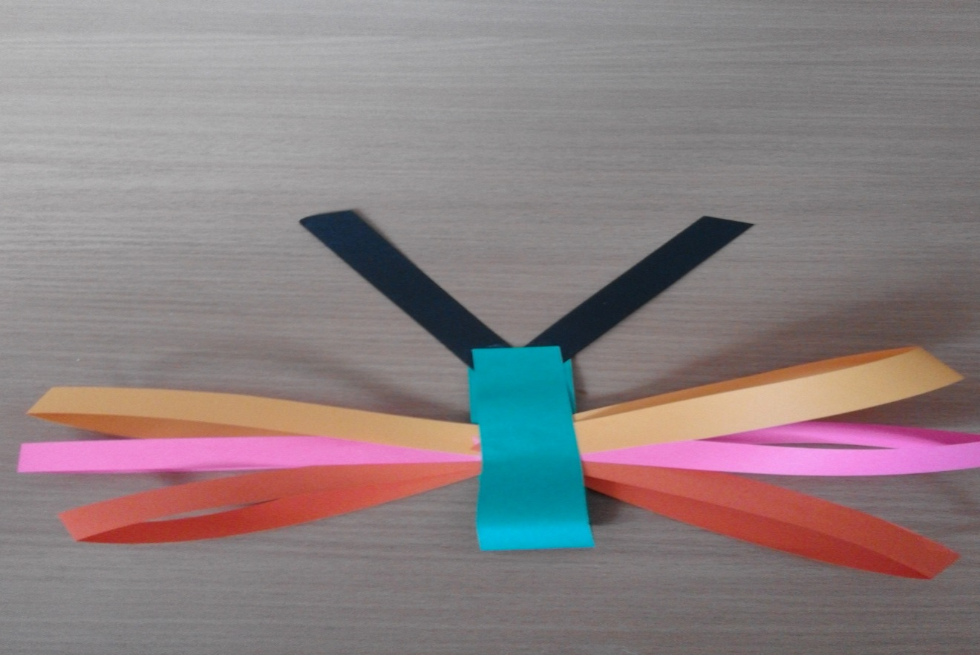
5 ruch: To już ostatnie ruchy- malowanie twarzy, a następnie brzegiem nożyczek delikatnie przeciągnąć po czarnych paskach (jakby chciało się zakręcić wstążkę). Należy przytrzymać nieco korpus, aby nie wyleciały czułki. GOTOWE….
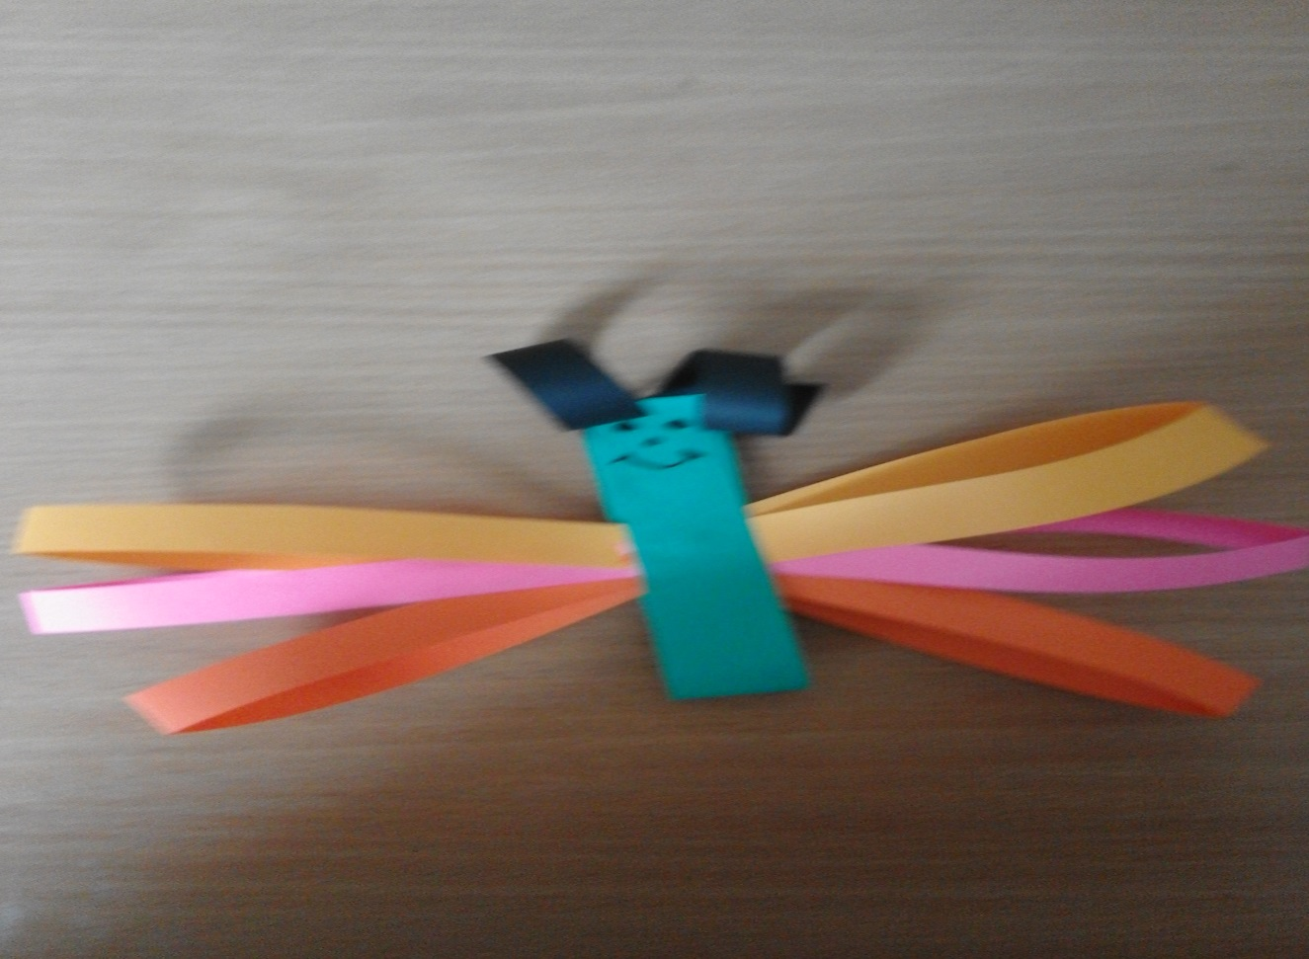
6 ruch: Pracę powtórzyć tyle razy, ile chcemy mieć motylków. Ja wykonałam 5 sztuk, aby pokazać, jak różne mogą być. Zwracałam jednak uwagę, aby korpus i czułki były innego koloru niż skrzydełka……Pozornie wydaje się trudne……..
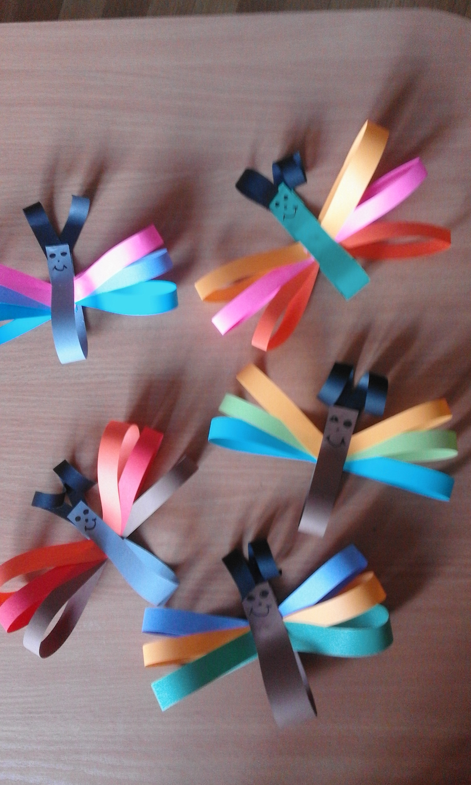
To zabawa na weekend z całą rodziną. Wszelkie moje zadania są dla tak małych dzieci dobrowolne, dostosowane do ich wieku, zgodne z podstawą programową.
Zadania na poniedziałek przyszłego tygodnia.
6.04. 2020r.
Temat tygodnia: WIELKANOC
Temat dnia: ZWYCZAJE I TRADYCJE ŚWIĄTECZNE
zad.1
Czy maluch pamięta jakieś zwyczaje, zabawy domowe świąt Wielkiej Nocy? Jeśli nie, a raczej niewiele pamięta. Proszę usiąść przed komputerem i włączyć film edukacyjny dla dzieci: „Zwyczaje i tradycje wielkanocne w Polsce”, https://www.youtube.com/watch?v=DgjNcFKnY7U Proszę porozmawiać z dzieckiem o tych zwyczajach, bo przecież wiele z nich my starsi ludzie pamiętamy. Wiele pamiętamy ze wspomnień rodzinnych, zdjęć i przekazów naszych dziadków.

Czy teraz dziecko potrafi powiedzieć, jakie zwyczaje panują w naszym kraju?
- Palmowa niedziela (przecież ona jest już w tę niedzielę),
- Malowanie jajek,
- Wypiek ciast (baba wielkanocna i mazurek). W moim domu robi się również paschę- pyszne ciasto serowe,
- Przygotowanie i święcenie koszyczka wielkanocnego,
- Świąteczne śniadanie,
- Śmigus- dyngus.
Przyjął się u nas w Polsce zwyczaj chowania czekoladowych jajeczek i szukania ich przez dzieci,

Zad.2
Sianie owsa lub rzeżuchy jako symbolu nowego życia, wiosny. Potrzebujemy do tego: płaskie naczynie, nasiona (owies, rzeżucha), wata/ płatki higieniczne i oczywiście woda, bo bez niej nie ma życia. Wykonajcie tę pracę koniecznie, bo to też symbol Wielkanocy, symbol życia.
Zad.3
Proszę przeczytać dziecku wiersz Anny Bayer pt. „Święta Wielkanocne”, a następnie proszę wyjaśnić dzieciom nieznane pojęcia: drewniane koguciki, wyścigi furmanek, zabawa w zbijaka. O czy opowiada wiersz?
Na jarmarku palmy, dzbanki malowane,
czerwone korale, kosze wyplatane
i kraszone jajka, drewniane koguty,
słonko jest zmęczone, dzionek ten za krótki.

Święta Wielkanocne, wesoło gra muzyka.
Co widziało słonko jeśli chcesz, zapytaj.
Co widziało słonko na wysokim niebie,
jeśli je zapytasz może odpowiedzieć.

Zapowiedzi z dachu, wyścigi furmanek,
zabawa w zbijaka, mokre oblewanie.
Śmieją się chłopaki, śpiewają dziewczyny,
chodzimy po dyngusie, Wielkanoc święcimy.
Zad.4
Zapraszam maluchy do nauki wielkanocnej piosenki, która jest radosna, świąteczna i wyjątkowo prosta. pt. „Hopla, hopla…”
Ref. Hopla, hopla, 1 i 2, skacze zając hopsa- sa x4

- Skoczył zając do kurnika,
zebrał jajka do koszyka.
Z nich pisanki zrobił sam
i w ogródku schował nam.
Ref……………………………………………
- Już pisanki znaleźliśmy.
Były w trawie i wśród liści,
Ozdobimy nimi dom,
bo pisanki po to są.
Ref…………………………………………….......
Na tym kończę nasze zajęcia przeznaczone na weekend i poniedziałek-
6. kwietnia br. Nie wiem, jak Państwo, ale ja miałam niezły ubaw podczas robienia tych motyli, a chcę nimi udekorować naszą tablicę, więc chyba 5 sztuk, to stanowczo za mało. Motyle robiła Pani dla dzieci z 1 klasy szkoły podstawowej, ale z pewnością oni też potrzebują pomocy dorosłego. Przy okazji dziecko uczy się części ciała owada, symetrii kolorów pasków skrzydełek. Zasyłam pozdrowienia i życzenia rodzinnego weekendu,
Renata Kowalska

